**Исследование свойств вольфрамовых сплавов, легированных танталом, рением и углеродом**

***Плахотный Д.А.***

*Студент, 2 курс магистратуры*

*Лаборатория моделирования и разработки новых материалов, Национальный исследовательский технологический университет МИСИС, Москва, Россия*

*E-mail:* [*m1804985@edu.misis.ru*](mailto:m1804985@edu.misis.ru)

В последнее время повышенное внимание привлекают сплавы на основе вольфрама, как перспективные конструкционные материалы для ядерной и термоядерной энергетики. Основной проблемой потенциального применения вольфрама является его низкотемпературная хрупкость. Легирование позволяет частично компенсировать этот технологический недостаток. Исследование влияния легирования на механические свойства сплавов вольфрама является актуальной научной задачей, имеющей практическое значение. В данной работе было рассмотрено легирование рением [1] и танталом [1,2], а также добавление углерода.

Было проведено теоретическое исследование зависимости уровня механических свойств от концентрации легирующего компонента. С помощью методов, основанных на теории функционала плотности (DFT) и реализуемых в расчетном пакете VASP, были рассчитаны сплавы W-Re и W-Ta в диапазоне концентраций от 0 до 25 ат. %, а также рассмотрены кубические и тетрагональные конфигурации сплавов W-Ta-2.3%C с различным расположением внедренного углерода в соответствии с работой [3]. Двойные сплавы моделировались 128-атомной суперячейкой, к которой добавлялись еще 3 атома углерода при расчете W-Ta-C. Суперячейки были сгенерированы методом специальных квазислучайных структур (SQS).

Легирование приводит к снижению уровня упругих свойств, как это показано на примере зависимости величины модуля Юнга на рис. 1. **A**. Однако для сплавов W-Re вначале наблюдается уменьшение величины E, а затем возвращение к исходному уровню в районе 25 ат. %Re. Для системы W-Ta происходит уменьшение величины модуля Юнга во всем рассматриваемом диапазоне концентраций. Рассмотренная концентрация углерода, 2.3 ат.% , соответствует пересыщенному твердому раствору, в котором наблюдается снижение модуля Юнга E. Эта разница между W-Ta и W-Ta-C невелика и сокращается с увеличением концентрации тантала.

На рис. 1. **B** представлена концентрационная зависимость параметра G/B, являющегося критерием оценки уровня пластичных свойств материала. Уменьшение параметра G/B свидетельствует о тенденции к усилению пластичных свойств сплава. Нетипичная концентрационная зависимость упругих модулей для системы W-Re отражается похожим образом на поведении параметра G/B. Падение величины G/B в области малых концентраций замедляется в районе 12.5 ат. %Re и затем практически не изменяется. С увеличением концентрации тантала происходит уменьшение параметра G/B во всем диапазоне концентраций. Легирование углеродом приводит к уменьшению величины G/B, что соответствует работе [3]. С увеличением концентрации тантала при фиксированном количестве углерода этот эффект уменьшается, что аналогично поведению величины упругого модуля в зависимости от концентрации.

Таким образом, легирование рением, улучшая пластичные свойства сплава, не приводит к значительному падению уровня механических свойств. Легирование танталом способствует большему падению величины G/B, однако сопровождается уменьшением величины модуля Юнга на порядка 16% при 25 ат. %Ta. В области небольших концентраций тантала целесообразно дополнительно легировать сплав углеродом, что позволяет значительно улучшить пластичные свойства без значительных потерь упругих свойств материала.

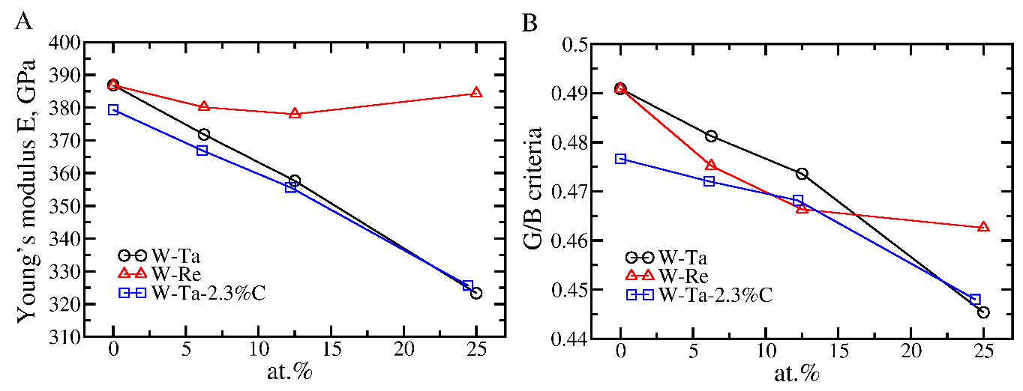

Рис. 1. **A** Зависимость модуля Юнга от концентрации тантала; **B** зависимость критерия G/B от концентрации легирующего элемента

Работа выполнена при поддержке гранта РНФ №22–12-00193.

**Литература**

1. Wei N. et al. First-principles study of the phase stability and the mechanical properties of W-Ta and W-Re alloys //AIP Advances. – 2014. – Т. 4. – №. 5.

2. Muzyk M. et al. Modeling WV and W-Ta Alloys for Fusion Applications: Phase Stability, Short-Range Order and Point Defect Properties //MRS Online Proceedings Library (OPL). – 2011. – Т. 1298.

3. Mukhamedov B. O. et al. Tetragonal distortion in magnetron sputtered bcc-W films with supersaturated carbon //Materials & design. – 2022. – Т. 214. – С. 110422.